NGÀY HỘI “NUÔI LỢN ĐẤT”
TRƯỜNG TIỂU HỌC NHÂN HÒA

Hôm nay, 9/10/2023, Liên đội trường TH Nhân Hoà đã tổ chức “Ngày hội nuôi lợn đất “ năm học 2023-2024.

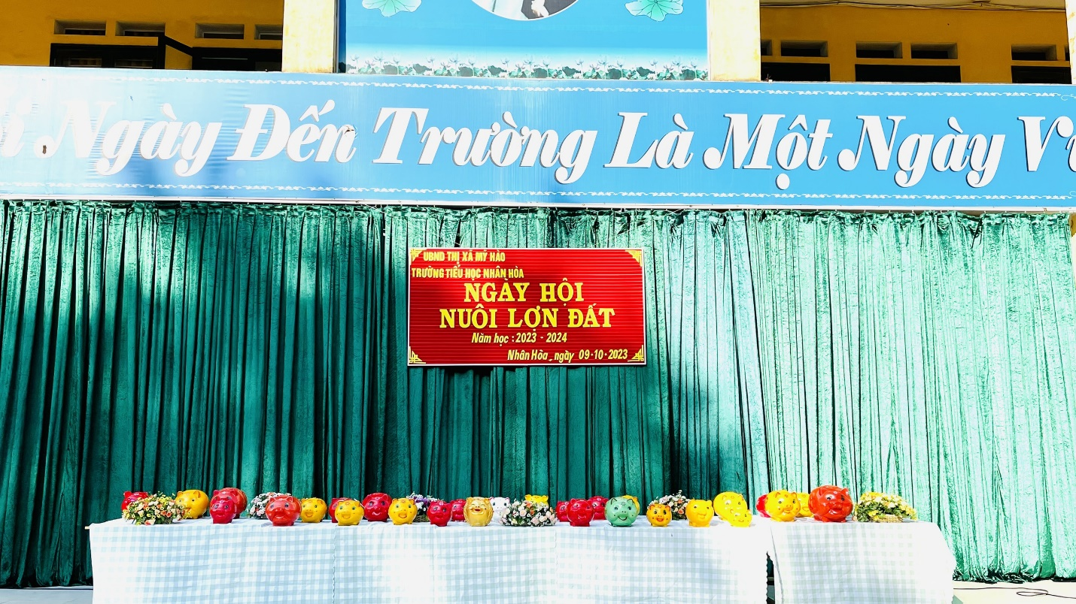
Đây là một hoạt động đầy ý nghĩa nhân văn của GV và HS của trường TH Nhân Hoà. Qua hoạt động này vừa giáo dục cho các học sinh biết yêu thương chia sẻ với những bạn có hoàn cảnh khó khăn, vừa giúp đỡ và động viên các bạn ấy nỗ lực cố gắng hơn trong cuộc sống và trong học tập.
Trong ngày đầu tiên cho lợn ăn, 34 chú lợn đã được ăn no, béo tròn. Các bạn học sinh vô cùng háo hức “chăm nuôi” lợn của lớp mình.
Các thầy cô giáo hi vọng năm nay, Liên đội Nhân Hoà sẽ giúp đỡ được nhiều bạn có hoàn cảnh khó khăn để cùng nhau vươn lên trong cuộc sống.

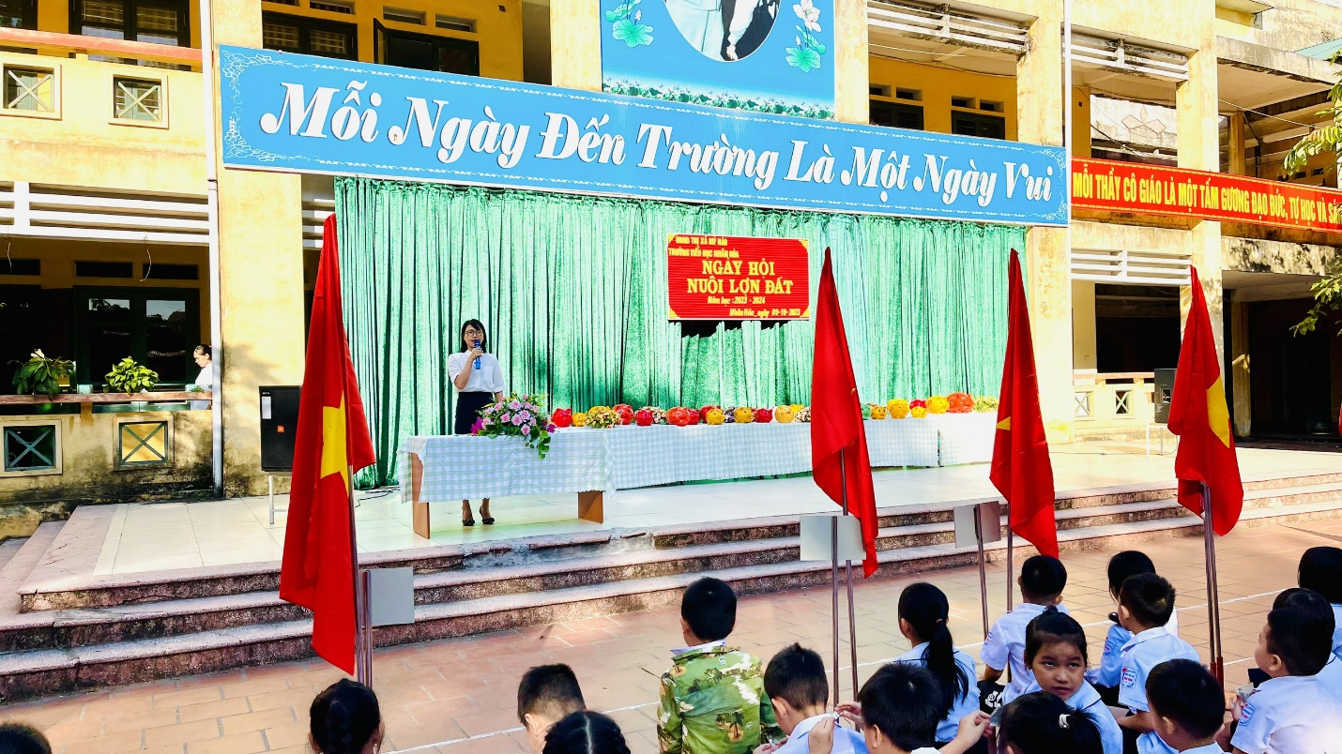

Cô Vương Thị Lan Hiệu trưởng nhà trường phát động phong trào
*Một số hình ảnh diễn ra trong ngày hội “Nuôi lợn Đất”
